Spelling ig/lijk (deel 1)

een VROLIJK eendje
en
een SCHATTIG poesje

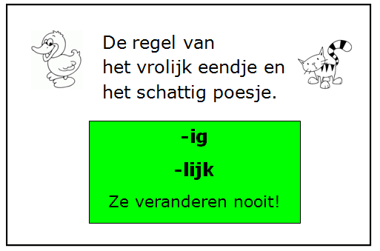

Naam: _________________________________
Datum: _________________________________

Op het bord staan enkele woorden.
- Kijk naar het bord. Lees samen met de juf of de meester de woorden.

- Begrijp je alle woorden?

- Wat hoor je? Wat zie je?

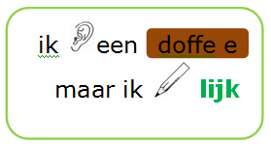
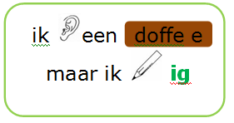

- Kleur de woorden met -lijk blauw en de woorden met -ig rood.

Kies een woord met -lijk en maak een zin. Schrijf hem op:
__________________________________________________
__________________________________________________

Kies een woord met -ig en maak een zin. Schrijf hem op:
__________________________________________________
__________________________________________________

Knip het vrolijk eendje en het schattig poesje- regeltje uit en plak hem in je regelboek en in je groeiboek.

Nu is het aan jou.
- Kleur de woorden met -lijk blauw en de woorden met -ig rood.
twintig
giftig
pijnlijk
gevaarlijk
eerlijk
huwelijk
driehoekig
aardig
angstig
slordig
gewoonlijk
vriendelijk

- Schrijf de woorden onder het goede mannetje.

gierig
sierlijk
werkelijk
geweldig
ernstig
duidelijk
moeilijk
zestig
lastig

_____________________  _____________________  _____________________  _____________________ | _____________________  _____________________  _____________________  _____________________  _____________________

- Maak de woorden langer met -lijk of -ig.
Schrijf ze in de juiste kolom.

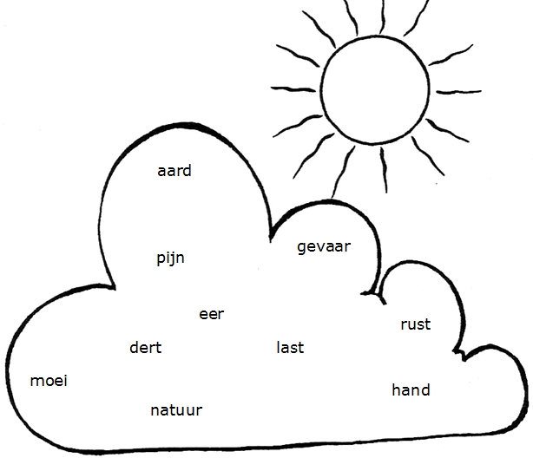

-lijk | -ig
______________________  ______________________  ______________________  ______________________  ______________________ | ______________________  ______________________  ______________________  ______________________  ______________________

- Kies wat voor jou past en vul het in.

aardig / niet aardig
Ik ben __________________________________________.

eerlijk / niet eerlijk
Ik ben __________________________________________.

vriendelijk / niet vriendelijk
Ik ben __________________________________________.

slordig / niet slordig
Ik ben __________________________________________.

- Zoek het woord dat past en vul in.

- De sommen zijn niet makkelijk, maar ______________.

- Sofie schrijft niet mooi, maar ___________.

- De verkoper is niet onvriendelijk, maar _______________.

- Door een rood licht rijden is niet veilig, maar ____________.

- Piet is niet blij, maar ___________.

Proficiat! Dat heb je prima gedaan!
Nu ken jij de regel van

het vrolijk eendje en
het schattig poesje

